RAZPIS: 5. IVANKIN TEK

DATUM: Sobota, 27. 9. 2025

ORGANIZATOR: Občina Ivančna Gorica v sodelovanju z Zvezo športnih organizacij Ivančna Gorica.

KRAJ DOGODKA: Start in cilj za vse razdalje bo na Športnem parku Ivančna Gorica (Cesta občine Hirschaid 5, Ivančna Gorica).

URADNA SPLETNA STRAN ORGANIZATORJA: www.ivancna-gorica.si, zso.prijetnodomace.si

KONTAKTNA OSEBA: Toni Vencelj, tel. št. 041 973 877 in Tomaž Zakrajšek, tel. št. 041 589 476.

PRIJAVNINA OZ. STARTNINA: 10,00 EUR, na dan prireditve 15,00 EUR.

BREZPLAČNA PRIJAVNINA OZ. STARTNINA:
- Za otroške teke in netekmovalni tek 1,5 km so prijave brezplačne na kraju prireditve do 10.00 ure.
- Brezplačno prijavo imajo tudi člani društev iz občine Ivančna Gorica ter otroci, učenci in dijaki vzgojno izobraževalnih zavodov iz občine Ivančna Gorica, v kolikor so prijavljeni preko skupinske prijave.

PRIJAVE: Prijave potekajo preko platforme Prijavim.se do srede, 24. 9. 2025. Starši prijavijo svojega otroka preko svojega profila. Za samostojno prijavo mora biti otrok star vsaj 15 let. Trener ali učitelj/vzgojitelj prijavi svoje člane preko skupinske prijave, z uporabo QR kode, ki jo bodo prejeli na svoje naslove.

Startnino v višini 10,00 EUR je možno poravnati preko več različnih opcij: Paypal, Flik, plačilo na TRR ali preko kreditne kartice. Možne so tudi kasnejše prijave na platformi in na dan tekmovanja do 9.00 ure na mestu prireditve, s plačilom startnine 15,00 EUR z gotovino, vendar ti udeleženci nimajo zagotovljenih darilnih paketov s spominsko športno majico.

DOLŽINE PROG IN KATEGORIJE:
- 12 km in 5 km

 | MOŠKI ROJENI LETNIK |  | ŽENSKE ROJENE LETNIK
A | 2006 - IN MLAJŠI (do 19 let) | A | 2006 - IN MLAJŠE (do 19 let)
B | 2005 – 1986 (20 do 39 let) | B | 2005 – 1986 (20 do 39 let)
C | 1985 – 1976 (40 do 49 let) | C | 1985 – 1976 (40 do 49 let)
D | 1975 – 1966 (50 do 59 let) | D | 1975 – 1966 (50 do 59 let)
E | 1965 – 1956 (60 do 69 let) | E | 1965 – IN STAREJŠE (60 in več)
F | 1955 - IN STAREJŠI (70 in več)
- 1,5 km

Netekmovalno, ni kategorij - V - VSI UDELEŽENCI

- OTROŠKI TEKI:

- ob 12.00 uri: dečki 1 – 3 razred 300 m, deklice 1 – 3 razred 300 m

- ob 12.15 uri: dečki 4 – 6 razred 600 m, deklice 4 – 6 razred 600 m

- ob 12.30 uri: dečki 7 – 9 razred 1000 m, deklice 7 – 9 razred 1000 m

- ob 12.45 uri: predšolski otroci 100 m - netekmovalno

PROGE: Start na 12 in 5 km bo skupaj ob 10.00 uri. Po treh km se krajša proga odcepi. Teče se po makadamskih in asfaltnih cestah. 5 km proga ima +-65m nv, 12 km ima +-160 m nv. Proga bo označena s puščicami, na vseh pomembnih križiščih bodo redarji in zapore s trakovi. Start na 1,5 km bo 10.05 uri.

Konfiguracija teka na 12 km:

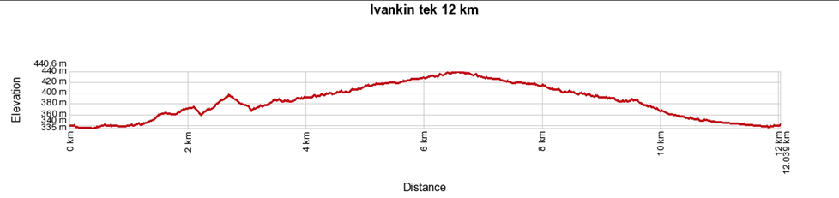

RAZGLASITEV REZULTATOV: ob 13.00 uri.

NAGRADE: Vsak udeleženec s prijavo in plačano startnino do 24. 9. 2025 prejme spominsko majico. Enako velja tudi za otroške teke. Majice so zagotovljene le za prijavljene do 24. 9. 2025. Vsi udeleženci dobijo bon za obrok hrane v cilju (možen je mesni ali vegetarijanski obrok). Prvi trije uvrščeni tekmovalci v posamezni tekmovalni kategoriji prejmejo medalje. Absolutni zmagovalec in zmagovalka na 5 in 12 km prejmeta pokale.

OSTALA DOLOČILA:
- Vsi udeleženci tekmujejo na lastno odgovornost.
- Zdravniška pomoč bo zagotovljena.
- Tekmovalci in spremljevalci sami odgovarjajo za svoje osebne predmete in garderobo.
- Tekmovanje bo potekalo v vsakem vremenu.
- Okrepčevalnica bo na voljo le v cilju.
- Kilometrske oznake ne bodo postavljene; udeleženci se morajo držati označene poti. Uporaba bližnjic ali krajšanje trase je prepovedana. Vsako oddaljevanje od označene trase pomeni diskvalifikacijo.
- Na določenih odsekih trasa poteka po cestah, kjer je treba upoštevati veljavne cestno prometne predpise, kot jih določa zakon za vse udeležence v prometu.
- Tekmovalec mora nositi svojo startno številko spredaj, na vidnem mestu.
- Organizator ne odgovarja za škodo, ki bi jo tekmovalec povzročil sebi, sotekmovalcu ali tretji osebi.
- Udeleženci morajo spoštovati osnovna pravila obnašanja v naravi in ne smejo puščati odpadkov. Odpadke je treba odlagati na za to predvidenih mestih.
- Organizator si pridržuje pravico do dopolnitve oziroma spremembe razpisa.

